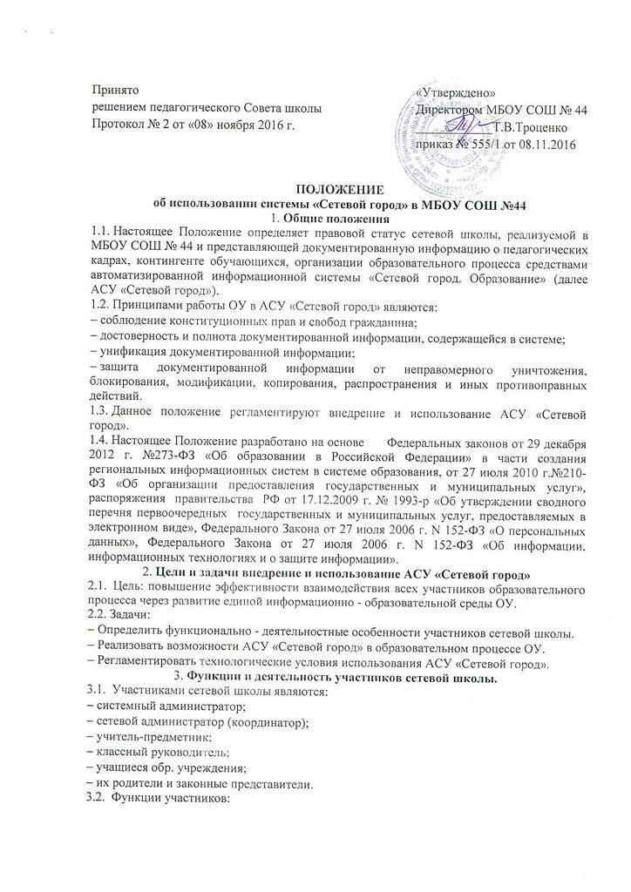

Системный администратор – техническое и технологическое сопровождение АСУ «Сетевой город».
Сетевой администратор (координатор) – администрирование деятельности участников сетевой системы, обеспечение функционирования АСУ «Сетевой город».
Учитель-предметник – организация учебного процесса с использованием возможностей АСУ «Сетевой город».
Классный руководитель – информационное обеспечение базы данных класса.
Обучающиеся школы и их родители (законные представители) – использование возможностей АСУ «Сетевой город».
3.3.​ Виды деятельности участников АСУ «Сетевой город».
Системный администратор - обеспечивает работоспособность системы и сервера; обеспечивает правильную техническую эксплуатацию, бесперебойную работу структурированных кабельных систем СКС; осуществляет подготовку серверов, локальных сетей и программы; проводит мониторинг локальной сети и оборудования; инструктирует сотрудников ИМЦ, консультирует пользователей СКС в работе с аппаратурой и программными средствами, составляет инструкции по работе с программным обеспечением.
Сетевой администратор (координатор) – определяет стратегию и тактику внедрения и использования АСУ «Сетевой город» в образовательном учреждении; планирует, контролирует, анализирует деятельность участников сетевой школы; обеспечивает выполнение основных принципов работы с документированной информацией в АСУ «Сетевой город»; проводит систематический мониторинг использования АСУ «Сетевой город» участниками школы; оказывает технологическую поддержку пользователей АСУ «Сетевой город»; осуществляет координацию деятельности пользователей на отдельных участках АСУ «Сетевой город»; осуществляет взаимодействие с сетевым администратором по вопросам стратегии и тактики; взаимодействует с другими участниками сетевой системы; принимает участие в разработке методических и информационных материалов.
Учитель-предметник – планирует учебную деятельность и размещает информацию о ней в АСУ «Сетевой город»; использует возможности АСУ «Сетевой город» для организации образовательного процесса; своевременно обновляет документируемую информацию; проводит консультирование по вопросам сетевого обучения; осуществляет регулярную контрольно - оценочную деятельность средствами электронного журнала; поддерживает связь с обучающимися и их родителями; разрабатывает образовательные ресурсы, размещаемые в АСУ «Сетевой город».
Классный руководитель – средствами АСУ «Сетевой город» собирает и размещает документируемую информацию об учащихся класса и их родителях (и лицах их заменяющих); планирует воспитательную деятельность и размещает информацию о ней; поддерживает связь с обучающимися и их родителями; организует деятельность учащихся по формированию порфолио.
Содержание деятельности регламентируется этапом внедрения и использования АСУ «Сетевой город».
4.​ Реализация возможностей в АСУ «Сетевой город».
4.1.​ В сетевой школе определены следующие участки:
−​ формирование очередного учебного года;
−​ мониторинг движения учащихся на уровне ОУ;
−​ обеспечение образовательной деятельности в сетевой школе;
−​ обеспечение дополнительного образования в сетевой школе.
4.2.​ Информационная, организационная, технологическая деятельность участников сетевой системы на участках регламентируется положением АСУ «Сетевой город», правилами пользования АСУ «Сетевой город» и реализацией Перечня действий в ОУ (на основании ежегодного приказа ОУ об организации деятельности по обеспечению и совершенствованию работы МОУ в информационной системе «Сетевой город»).
4.3.​ Документируемая информация, содержащая персональные данные размещается в АСУ «Сетевой город» с письменного согласия пользователей (родителей, учащихся, работников школы).
5.​ Технологические условия использования АСУ «Сетевой город».
5.1.​ Технологические условия определяют готовность информационно-образовательной среды общеобразовательного учреждения к использованию АСУ «Сетевой город» в школе и включают:
−​ наличие структурированной кабельной системы в образовательном учреждении;
−​ соответствие технических характеристик средств компьютеризации требованиям разработчиков АСУ «Сетевой город»;
−​ сформированную базовую ИКТ- компетентность пользователей;
−​ системность и систематичность работы с ресурсами АСУ «Сетевой город».
5.2.​ Эффективность управления технологическими условиями определяет продуктивность доставки документированной информации. Критериями технологической эффективности определяются: бесперебойность работы СКС, своевременное обновление средств компьютеризации, положительная динамика ИКТ-компетентности, плановый характер работ в АСУ «Сетевой город».

Инструкция для родителей по использованию АСУ «Сетевой город».
1.Общие положения.
1.1.​ Сетевой Город. – комплексная программная информационная система, направленная на автоматизацию управления качеством образования.
1.2.​ Возможности для родителей:
•​ оперативный контроль по Интернет за успеваемостью, посещаемостью своего ребенка (через его электронный дневник);
•​ оперативный просмотр его расписания, отчетов по успеваемости;
•​ возможность получать от классного руководителя отчеты об успеваемости ребенка, информацию о собраниях, мероприятиях, отмене занятий и др.
1.3.​ Возможности для учащихся:
•​ просмотр последней версии своего расписания на месяц/неделю/день, школьных и классных мероприятий;
•​ получение итоговых и текущих отчетов о своей успеваемости и посещаемости;
•​ доступ к своему электронному дневнику, куда автоматически выставляются оценки, помещаются домашние задания и задолженности по предметам;
•​ ведение портфолио своих проектов и достижений.
•​ возможность дистанционного обучения в рамках школьного учебного процесса.
1.4.​ В соответствии с федеральным законом от 27.07.2006 №152-ФЗ «О персональных данных» для внесения персональных данных в систему "Сетевой город. Образование" родители (законные представители) обучающегося должны дать письменное согласие на обработку персональных данных по установленной форме. В данном согласии родители (законные представители ) указывают информацию, на которую дают согласие.
2. Разделы для родителей.
2.1.​ Для родителей в системе представлены следующие разделы:
−​ «Расписание» уроков и классных мероприятий класса, а также школьных мероприятий.
−​ В разделе «Дневник заданий» содержатся названия пройденных тем, задолженности, оценки за уроки с указанием того, за что они получены.
−​ Раздел «Отчёты» содержит разнообразную информацию об итоговой и текущей успеваемости и посещаемости ребёнка, позволяющую проводить сравнительный анализ результатов обучения ученика с результатами класса или школы в целом.
−​ В разделе «Объявления» можно прочитать объявления, выставленные администрацией или педагогами.
−​ В разделе «Общение» обеспечена возможность общения в электронной почте и форуме.
3.Вход пользователей в программу.
3.1.​ Для тех, кто уже дал свое согласие, необходимо получить имя (логин) и пароль для входа в данную систему у классного руководителя.
3.2.​ Вход осуществляется через сеть Интернет по адресу по заранее зарегистрированным именам пользователя и паролям.
4.Порядок работы.
4.1.​ Вход в систему осуществляется по следующему алгоритму:
♣​ Подключитесь к Интернету в любом доступном месте.
♣​ В строке адрес наберите: (школьный журнал уфанет)
♣​ Выберите «Сетевой город»
♣​ Выберите: Вход в систему
♣​ Выберите образовательное учреждение: «МБОУ СОШ № 44»
♣​ В строке пользователь: впишите выданное вам имя пользователя
♣​ В строке пароль: выданный вам пароль.
4.2.​ Просмотр разделов.
4.3.​ Просмотр «Расписания»
♣​ Пункт меню «расписание» содержит несколько подпунктов «Год», «Месяц»,«Неделя», «День» (они расположены по вертикали, в верхней части окна)
♣​ Во вкладке «Год» Вы видите календарь на текущий учебный год, где отображена информация о каникулах, учебных, праздничных и выходных днях. Если Вы нажмете на любой день в году, вы перейдете в подпункт «День», где сможете увидеть расписание Вашего ребенка на этот день.
♣​ Во вкладке «Месяц» можно посмотреть именинников месяца среди учащихся Вашего класса, родителей и учителей, преподающих в классе, а также расписание уроков и мероприятий на любой месяц.
♣​ Во вкладке «Неделя» отображается расписание уроков на неделю. Можно посмотреть расписание для отдельного предмета.
4.4.​ «Отчеты» - Нажимаете на наименование соответствующего отчета, чтобы его просмотреть нажимаете на кнопку с изображением принтера, Вам выведется предварительное изображение, если вы хотите сохранить этот отчет, то нажимаете на кнопку с изображением значка Excel или отправить по электронной почте. Для возврата к списку отчетов нажмите на кнопку «Вернуться».
♣​ Итоговые отметки – сводная ведомость итоговых отметок по всем предметам и за все учебные периоды:
♣​ Средний балл – средние баллы по всем предметам
♣​ Динамика среднего балла – сравнение средних баллов за периоды
♣​ Отчет об успеваемости - сводная ведомость оценок
♣​ Отчет об успеваемости и посещаемости – сводная ведомость оценок и посещаемости за текущий период
♣​ Итоги успеваемости и качества знаний – график успеваемости
♣​ Отчет о доступе к классному журналу – информация о том, когда и кем последний раз редактировался классный журнал
♣​ Информационное письмо для родителей – информация о количестве «5», «4», «3» и «2», полученных учеником за текущий период
4.5.​ Выход из системы – «выход из системы».
5.Дистанционное общение в системе.
5.1.​ Вы можете осуществлять дистанционное общение в системе. Зайдите на страницу
«Форум» (ярлык в верхней части меню). Напишите сообщение в одной из тем или создайте свою тему для обсуждения. Чтобы написать сообщение в одной из уже заданных тем, выберите тему, нажмите на её название-ссылку, прочитайте сообщения и напишите своё сообщение в нижней части страницы. Нажмите кнопку «Отправить». Чтобы создать свою тему, нажмите кнопку «Новая тема». Напишите тему сообщения и само сообщение. Нажмите кнопку «Отправить». Оставляйте, пожалуйста, свои вопросы и отзывы в форуме «Сетевой школы».
5.2.​ У вас есть возможность общаться по электронной почте с администрацией, учителями, детьми и друг другом. Откройте страницу «Почта» (ярлык в верхней части меню). Чтобы написать сообщение, нажмите кнопку «Создать сообщение». Выберите адресата - в конце строки «Кому» нажмите на значок книги, выберите группу получателей из формы «Группа». Затем из выбранной группы определите ваших адресатов, нажимая на их ФИО – ссылку. При этом они автоматически добавляются в список получателей, расположенный в правой части экрана. После выбора адресатов нажмите кнопку «Сохранить». Напишите тему вашего сообщения и само сообщение. Затем нажмите кнопку «Отправить». Для просмотра отправленных сообщений выберите почтовую папку «Отправленные» в окне «Просмотр почтовых сообщений». Если вам есть сообщение в почтовом ящике, то ярлык «Почта» будет мигать жёлтым цветом». Щёлкните данный ярлык и прочитайте сообщение.

